То не козак, що отаманом не думає бути. (Тот не казак, что не думает стать атаманом)  Кожна голова свій розум має. (Каждая голова свой разум имеет)  Не журися, козаче, нехай твій ворог плаче. (Не печалься, казак, пусть твой враг заплачет) | 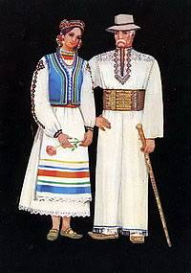

Вмієш казати, вмій і мовчати. (Умеешь говорить, умей и помолчать)  Яка чудова людина, якщо ця людина справжня. (Как прекрасне человек, если он настоящий человек)  Найщасливіша та людина, що дає щастя найбільшій кількості людей.  (Самый счастливый человек тот, что дает счастье наибольшему числу людей) | 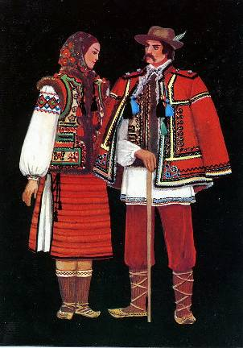

Хто не живе для інших, той і для себе не живе.  (Кто не живет для других, тот и для себя не живет)  Птицю пізнати по пір'ю, а людину по мові.  (Птицу узнают по перцям, а человека – по речи)  П'ять разів подумай, а один раз говори.  (Пять раз подумай, а только раз говори) | 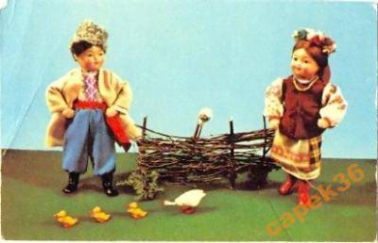

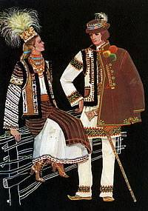 | Знає кіт, чиє сало з'їв.  (Знает кот, чье сало съел)  Буде й на нашому тижні свято.  (Будет и на нашей неделе праздник)  З самого початку думай, який буде кінець.  (С самого начала думай, какой конец будет)  З усіма радься, а свій розум май.  (Со всеми советуйся, а свій разум имей)

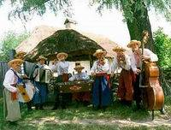 | Більше слухай, а менше говори.  (Больше слушай, а менше говори)  У чужій сторонці не так світить і сонце.  (В чужой стороне не так и солнце светит)  Дурний язик попереду розуму біжить.  (Дурной язык впереди разума бежит)

Кожний початок важкий.  (Любое начало трудное)  На те й голова, щоб у ній розум був.  (На то и голова, чтобы в ней разум был)  Ліпше з розумним у біді, ніж з дурнем у добрі.  (Лучше с умным в беде, чем с дурнем в добре) | 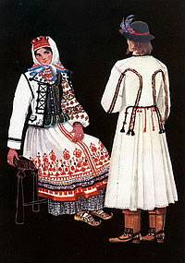

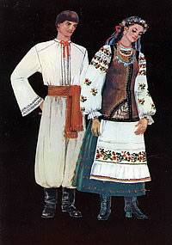 | На те й лихо, щоб з тим лихом боротися.  (На то и беда, чтобы с нею бороться)  «Будь ласка» не кланяється, а «спасибі» спини не гне.  («Пожалуйта» не кланяется, а «спасибо» спину не гнет.)  Яке «помагайбі», таке й «доброго здоров'ячка».  (Какое «Помагай Бог», такое и «Доброго здоровья»)

Крилаті вирази українців.  Хай буде в нас усе казкове: обличча, одяг і душа.  (Пусть будет у нас все сказочным: лицо, одежда и душа)  Не бажай синові багатства, а бажай розуму.  (Не же лай сыну багатства, а же лай разума)  Мудрий той, хто, долаючи помилки, приходить до істини.  (Мудрый тот, кто, преодолевая ошибки, приходит к истине.) | 